**Билет 5**

**1. Обоснуйте сильные и слабые стороны теории управления теории классического менеджмента Frederick Winslow Taylor**

Фредерик Уинслоу Тэйлор является основоположником теории классического менеджмента, именно он ввел понятие «научный менеджмент». Фредерик Уинстон Тейлор выразил свой накопленный опыт оптимизации производства в книге под названием «Научные принципы управления». Тейлор ввел понятие «научный менеджмент».

Тейлор **уделял внимание проблемам повышения производительности труда посредством внесения в процесс управления научно обоснованных изменений.** Тейлор утверждал, **что на смену решениям, базировавшимся на практике и традициях, должны прийти точные процедуры, разработанные после тщательного изучения конкретных ситуаций.** Научный менеджмент основывается на положении, **что существует «наилучший способ» выполнения каждой конкретной работы;** **поэтому проблема заключается только в том, чтобы поставить работникам и тем, кто будет их контролировать, соответствующие задачи, при этом вознаграждения и наказания соответствуют полученным результатам.**

В системе Тейлора труд считался основным источником повышения эффективности, так как он придавал большой смысл манере управления, верной системе дисциплинарных наказаний и мотивации труда. Основным в этом подходе являлось то, что большое вознаграждение получали те, кто вкладывал больше энергии и сил в трудовые обязанности.

**Основные 4 научных принципа теории научного управления Тейлора:**

- внедрение экономных методов работы;

- профессиональный подбор и обучение кадров;

- рациональная расстановка кадров;

- сотрудничество администрации и работников – экономическая температура любого предприятия.

**Вклад школы научного управления в теорию классического менеджмента:**

- использование научного анализа для изучения трудового процесса и определения лучших способов выполнения задачи;

- отбор работников, лучше всего подходящих для выполнения задач и обеспечение их обучения;

- важность справедливого материального стимулирования работников для повышения производительности;

- отделение планирования и организационной деятельности от самой работы.

**К недостаткам данной теории можно отнести следующее:**

- учение базировалось на механистическом понимании человека, его места в организации и сущности его деятельности;

- в работнике Тейлор и его последователи видели только исполнителя простых операций и средство достижения цели;

- не признавали разногласий, противоречий, конфликтов между людьми;

- в учении рассматривались и учитывались только материальные потребности рабочих.

Тейлор игнорировал мысли и идеи рабочих, видел их только как необразованных людей, и относился к ним соответсвтующим образом. Многие годы его целью было увеличение производительности труда рабочих. Главной идеей его исследований был вопрос о том, чтобы найти способы чтобы человек работал как машина. Совокупность принципов и положений данной школы впоследствии получили название «тейлоризм».

**Билет 5**

**2. Представьте в схематично-наглядном виде этапы командообразования**

**Команда** - это небольшое число людей со взаимодополняющими навыками, людей, которые собраны для совместного решения задач в целях повышения производительности и в соответствии с подходами, посредством которых они поддерживают взаимную ответственность.

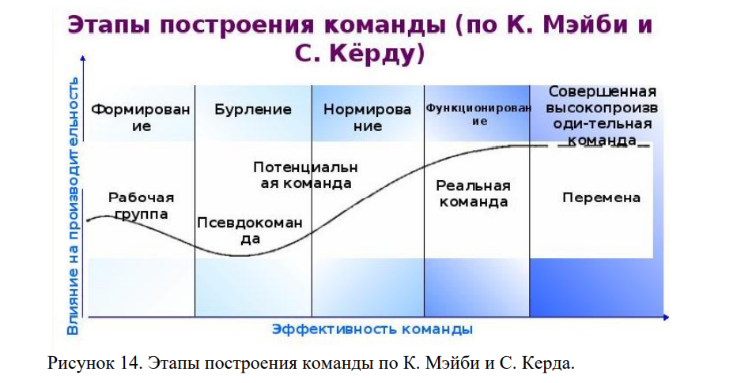

**Формирование**. (Рабочая группа) Роль лидера команды на этом этапе является решающей. Он должен сосредоточиться на помощи членам команды. Лидер должен познакомить членов команды друг с другом, создать обстановку непринужденности, прояснить цели, роли, ответственность и процедуры.

**Бурление**. (Псевдокоманда) Лидер команды должен помочь ей успешно разрешить споры, которые возникают на этом этапе, выслушав проблемы, обеспечив обмен мнениями и воодушевив команду на достижение намеченных целей. Фаза «бурление» предоставляет реальную возможность очистить группу от нежелательных членов, и если это провести осторожно, команда может стать более сплоченной.

**Нормирование**. (Потенциальная команда) На этом этапе лидер команды должен гарантировать, что установление общих норм способствует эффективной работе команды. Построение команды на этом этапе состоит в углублении процесса сплочения команды и в согласовании стремлений каждого члена команды с общими целью и ценностями.

**Функционирование**. (Реальная команда) На данном этапе команда объединена и работает продуктивно. Поведение лидера команды на этом этапе включает в себя следующие действия: одобрение, оценку, уменьшение числа инструктажей и выслушивание полезных замечаний.

**Перемена или расставание** (Совершенная высокопроизводительная команда) Для лидера команды важно всякий раз представлять неопределенности, возникающие перед членами команды, по мере того, как они переходят к новым задачам. Они нуждаются в информации о том, насколько хорошо сделана ими работа, что они узнали и смогут ли справиться с новыми заданиями. Лидер команды должен по возможности уменьшать напряженность, связанную с изменениями и переходами. В случае необходимости лидеру команды следует поощрять членов команды к тому, чтобы те не теряли связи друг с другом, поддерживали отношения, занимаясь новой работой и проектами.